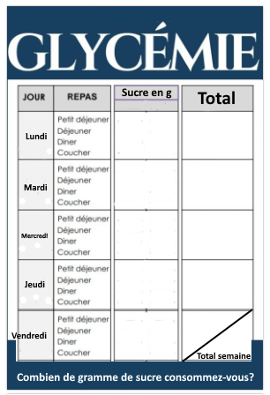
Total de sucre consommé :
Lundi
Mardi Mercredi

Jeudi Vendredi

